№ в избир.  списке | ФАМИЛИЯ ИМЯ ОТЧЕСТВО | Телефон | эл. почта скайп | Место работы | Дата и Место рождения | Адрес
 | РСФСР
 | САРАТОВСКИЙ
204 | АФАНАСЬЕВ СЕРГЕЙ НИКОЛАЕВИЧ  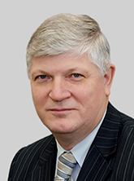 | Тел.: 8 (495)692-80-00  Факс: 8 (495)203-42-58 | stateduma@duma.gov.ru | член Совета Думы, заместитель председателя комитета по экономической политике | 28 июля 1954 года в г.Саратове | 103265, Москва, улица Охотный ряд, дом 1
205 | ЕРОХИНА ТАТЬЯНА ПЕТРОВНА  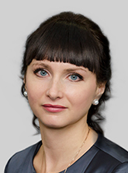 | Тел.: 8 (495)692-80-00  Факс: 8 (495)203-42-58 | stateduma@duma.gov.ru | заместитель Председателя Думы, член Совета Думы | 4 сентября 1978 года в г.Красноармейске Саратовской области. | 103265, Москва, улица Охотный ряд, дом 1

